**Eötvös Loránd Tudományegyetem**

**Informatikai Kar**

**Informatikatudományi Intézet**

**Komputeralgebra Tanszék**

2D felülnézetes akciójáték

Szerző: Témavezető:

Sámson Bálint Ferenc Magyar Péter

Programtervező informatikus BSc. Egyetemi tanársegéd

**Szombathely, 2025**

**EÖTVÖS LORÁND TUDOMÁNYEGYETEM**

**INFORMATIKAI KAR**

**SZAKDOLGOZAT TÉMABEJELENTŐ**

**Hallgató adatai:**

**Név:** Sámson Bálint Ferenc

**Neptun-kód:** DYKF84

**Képzési adatok:**

**Szak:** programtervező informatikus, alapképzés (BA/BSc/BProf)

**Tagozat:** Nappali

Belső témavezetővel rendelkezem

**Témavezető neve:** Magyar Péter

munkahelyének neve: Eötvös Loránd Tudományegyetem, Informatikai Kar

munkahelyének címe: 9700 Szombathely, Károlyi Gáspár tér 4.

beosztás és iskolai végzettsége: Egyetemi Tanársegéd, Programtervező informatikus MSc

**A szakdolgozat címe:** 2D felülnézetes akciójáték

**A szakdolgozat témája:**

Egy játék, ami felülnézetes, 2D top-down shooter, ahol különböző pályákat kell teljesíteni. Minden pálya befejezése után kinyílik egy ajtó, amerre tovább lehet haladni. A játékban előre elkészített pályák közül véletlenszerűen sorsolódik a következő. Különleges pályák is vannak, melyek a játék történetének előrehaladását segítik. Két pálya között átvezető animáció van.

A játékban található egy pontszámláló, ezt a játékos ellenfelek megölésével tudja növelni. Bónusz pont jár azért, ha dupla, tripla vagy multi ölést szerez a játékos. Egy pálya befejezése után egy szorzó is szerezhető az alapján, hogy milyen gyorsan sikerült teljesíteni.

A játékban az alapvető mozgás a W, A, S, D gombokkal valósul meg. Ezekkel tudunk előre, balra, hátra, jobbra illetve átlósan mozogni. A játékosnak lehetősége van falakra felkapaszkodni, és ugrálni közöttük. Megtalálható a játékban egy rakétavető fegyver is, amivel a harcoláson kívül a játékos lövéskor egy lökést kap azzal ellentétes irányba, amelyik irányba lő vele.

Összesen 5 fegyvert használhatunk: egy baseball ütőt, egy Glock pisztolyt, egy kétcsövű shotgunt, egy M4 gépkarabélyt és egy rakétavetőt.

A játék elkészítéséhez a Godot játékmotor lesz használva, és a játék kódja GDScriptben lesz írva.

Budapest, 2024. 10. 15.

Tartalomjegyzék

1. Bevezetés 1

1.1. Témaválasztás és célkitűzés 1

1.2. Fejlesztési környezet és technológiai háttér 2

2. Felhasználói dokumentáció 3

2.1. Célközönség 3

2.2. Rendszerkövetelmények 3

2.2.1. Minimális rendszerkövetelmény 3

2.2.2. Ajánlott rendszerkövetelmény 3

2.2.3. Fontos megjegyzések 3

2.3. A játék indítása és kezelése 4

2.3.1. Telepítés és indítás 4

2.4. Felhasználói felület elemei 4

2.4.1. Főmenü 4

2.4.2. Játék közbeni felület (HUD) 5

2.4.3. Halál képernyő (Death screen) 6

2.4.4. Szint teljesítés képernyő (Level completed screen) 7

2.4.5. Játék befejezés képernyő (Game completed screen) 8

2.4.6. Átvezetési animációk (Transition animations) 9

2.4.7. Szünet menü (Pause menü) 10

2.4.8. irányítás 11

2.5. Játékmenet alapjai 12

2.5.1. Mentés és betöltés 13

3. Fejlesztői dokumentáció 14

3.1. Megoldási terv 14

3.1.1. Rendszer architektúra 14

3.1.2. Osztályszerkezet 17

3.1.3. Állapotgépek 21

3.1.4. Modul struktúra 25

3.1.5. Felhasználói felület terve 34

3.2. Megvalósítás részei 36

3.2.1. GDScript nyelvi elemeinek használata 36

3.2.2. Adatábrázolási döntések 36

3.2.3. Godot beépített funkcióinak használata 37

3.2.4. Scene és script fájlók implementációja 37

3.2.5. Tesztelés 46

4. Összefoglalás és további fejlesztési lehetőségek 47

5. Irodalomjegyzék 48

6. Melléklet 49

# Bevezetés

A videójátékok manapság egyre inkább a „minél több, annál jobb” elvet követik. Tökéletes példa erre a Cyberpunk 2077 – egy gyönyörű, izgalmas világ veszi körül a játékost, de annyira túlzsúfolt, hogy könnyű elveszíteni benne a fonalat. Három óra játékmenet után fogalmam sem volt, hogy egyáltalán melyik a fő sztorivonal. Ezek a játékok próbálnak minden téren tökéletesek lenni sok tartalommal, de talán pont emiatt rontanak a játékélményen.

Ezzel szemben egyre értékesebbé válnak az egyszerű játékok, amelyek kifinomult mechanikára építenek, könnyű játékmenetet kínálnak, és nem kényszerítik a játékost arra, hogy órákat töltsön a számítógép előtt ahhoz, hogy jól érezze magát. Ezek a játékok visszanyúlnak elődjeikhez, ahol a játékélményt a könnyen tanulható, viszont nehezen tökéletesíthető játékmechanikák alkották. A szakdolgozatomat pontosan ezekre az elvekre alapoztam: egy olyan felülnézetes akciójáték készítése volt a célom, amely egyszerűen elsajátítható, és pont elegendő mélységgel rendelkezik ahhoz, hogy lekösse a játékosokat.

## Témaválasztás és célkitűzés

A videójátékok gyerekkorom óta meghatározó szerepet játszanak az életemben. Az egyik legmeghatározóbb játékélményem a Hotline Miami volt, ami egy intenzív, gyors tempójú 2D felülnézetes akciójáték. Ez a játék a nyers játékmenetével és kihívást jelentő nehézségi szintjével gyorsan elnyerte a tetszésemet. Ez az élmény inspirált arra, hogy szakdolgozatként egy hasonló játékot hozzak létre. A felülnézetes shooter műfaj ideális választásnak bizonyult, mivel lehetőséget adott arra, hogy viszonylag egyszerű eszközökkel komplex és szórakoztató játékélményt hozzak létre.

A játék fejlesztése során több konkrét célt tűztem ki magam elé:

* Jól skálázható kódstruktúra kialakítása, amely lehetővé teszi a játék egyszerű bővítését
* Változatos játékmechanikák: különböző fegyverek, ellenséges navigáció, véletlenszerű pályasorsolás
* Komplett játékélmény létrehozása, kezdve a főmenütől a befejező képernyőig
* A Godot játékmotor adottságainak elsajátítása

## Fejlesztési környezet és technológiai háttér

A projekt megvalósításához a Godot játékmotor 4.3-as verzióját választottam, ami egy nyílt forráskódú, rugalmas játékfejlesztő környezet. A Godot mellett több meggyőző érv is szólt: teljesen ingyenes, kiváló a dokumentációja és node-alapú architektúrát használ. Az utóbbi lehetővé teszi a játékelemek moduláris és hierarchikus szervezését.

Minden játékelem (scene) különböző típusú node fából áll, amelyek mindegyike speciális funkcióval rendelkezik. Ez a megközelítés rendkívül rugalmas és újrafelhasználható komponensek létrehozását teszi lehetővé, ami jelentősen megkönnyítette a fejlesztést.

A Godot másik jelentős előnye a beépített szignál rendszer, amely eseményvezérelt programozást tesz lehetővé. Ez a rendszer lehetővé teszi a különböző komponensek közötti kommunikációt anélkül, hogy szoros függőségek alakulnának ki közöttük. Ennek köszönhetően a kód moduláris és könnyen karbantartható marad.

A fejlesztéshez a Godot saját programozási nyelvét, a GDScript-et használtam. Ez a Python-inspirált szkriptnyelv kifejezetten játékfejlesztésre lett optimalizálva. A nyelv szintaxisa könnyen tanulható, mégis erőteljes nyelvi eszközöket kínál. A nyelv támogatja az objektumorientált programozást, a szigorú típusozást (opcionálisan), és számos beépített függvényt kínál játékfejlesztési feladatokhoz.

# Felhasználói dokumentáció

## Célközönség

A játék elsősorban a pörgős akciójátékok kedvelőinek készült, különösen azoknak, akik szeretik a klasszikus felülnézetes shooter műfaj egyszerűségét és intenzitását. A 16+ korosztálynak ajánlott a játék véreffektjei és az erőszakos játékmenet miatt. Ideális választás lehet azoknak, akik kevesebb idővel rendelkeznek, és 15-30 percet játszanának.

## Rendszerkövetelmények

Mivel egy 2D játékról van szó, a rendszerkövetelmények viszonylag alacsonyak a modern 3D játékokhoz képest, azonban a játék fizikai szimulációi bizonyos minimális teljesítményt igényelnek.

### Minimális rendszerkövetelmény

**Operációs rendszer:** Windows 7 SP1 / Windows 8.1 / Windows 10 / Windows 11

**Processzor:** Dual-core CPU, 2.0 GHz vagy gyorsabb

**Memória:** 4GB RAM

**Grafika:** DirectX 11 kompatibilis videokártya

**Tárhely:** 200 MB szabad tárhely

### Ajánlott rendszerkövetelmény

**Processzor:** Quad-core CPU, 2.5 GHz vagy gyorsabb

**Memória:** 8GB RAM

**Grafika:** Dedikált videokártya 2 GB VRAM-mal

### Fontos megjegyzések

A hardverkövetelményeken kívül szükséges egér és billentyűzet bemeneti eszköznek. Hálózati követelmény nincs, mivel a játék teljes egészében offline működik. A játék teljesítménye nagyban függhet a háttérben futó alkalmazásoktól. Alacsonyabb specifikációjú rendszereken a játék működhet, de a teljesítmény csökkenhet, különösen ha sok ellenség van egyszerre a pályán.

## A játék indítása és kezelése

### Telepítés és indítás

A játék telepítése rendkívül egyszerű, mivel önálló futtatható állományként (executable) kerül terjesztésre. A telepítési folyamat a következő:

1. Töltse le a játékot.
2. Nincs szükség telepítésre – egyszerűen csomagolja ki a letöltött fájlt egy tetszőleges mappába, és indítsa el a futtatható állományt.

A játék indításakor megjelenik a főmenü, ahonnan a játék elindítható.

## Felhasználói felület elemei

A játék felhasználói felülete több különböző komponensből épül fel, amelyek a játékélmény egy-egy aspektusát támogatják, a főmenütől kezdve a játék közbeni HUD-on át a különböző állapotképernyőkig.

### Főmenü

A főmenü a játék indításakor jelenik meg, és annak kezdőpontjaként szolgál.

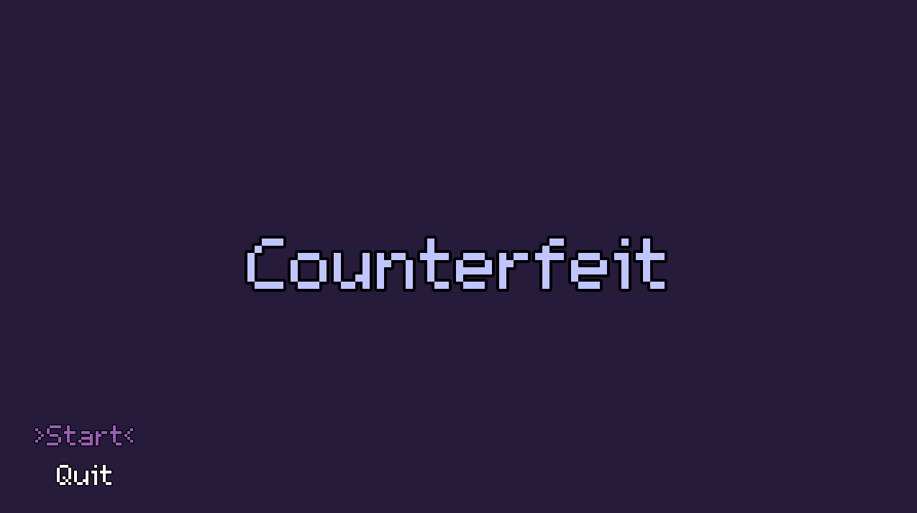

. ábra: Főmenü

Elemei:

* Játékcím: A képernyő középső részén található („Counterfeit” felirat).
* Start gomb: A játék elindítását teszi lehetővé. Amikor ez a gomb fókuszban van, a „>Start<” formázás jelzi a kijelölést.
* Quit gomb: Kilépést biztosít a játékból. Fókuszban a „>Quit<” formázás jelzi a kijelölést.

A főmenüben a fel és le nyilakkal lehet navigálni a gombok között, az Enter vagy Space billentyűkkel pedig megnyomni őket. A játék a főmenűben alapértelmezetten a Start gombra helyezi a fókuszt.

### Játék közbeni felület (HUD)

A játék közbeni felület (Heads-Up Display, HUD) több, a képernyő különböző részein elhelyezett információs elemet tartalmaz. Ezek a folyamat során folyamatosan láthatók és visszajelzést adnak a játékos állapotáról.

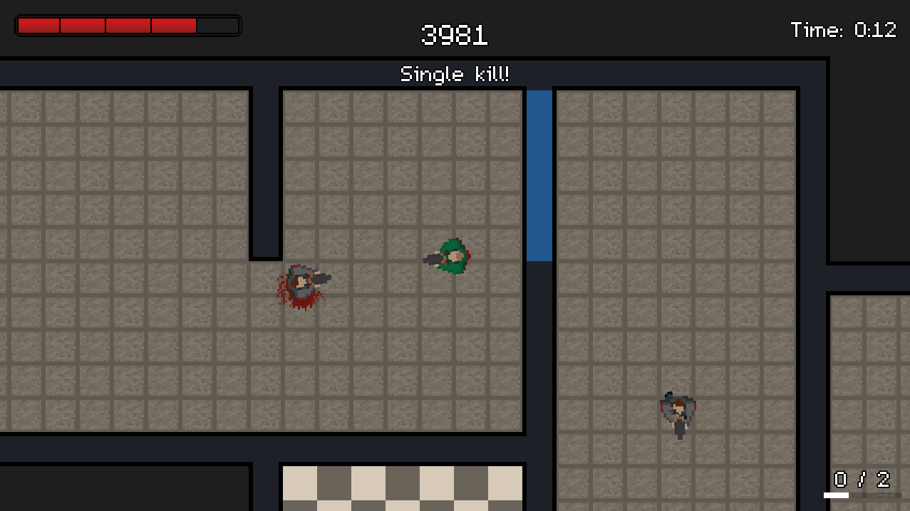

2. ábra: Játék közbeni felület (HUD)

Elemei:

* Életerő kijelző (Health Display): A képernyő bal felső sarkában található. Vizuálisan jelzi a játékos aktuális életerejét 5 különböző állapottal (5 teljes sáv 100% életerőnél, 4 sáv 80% életerőnél, és így tovább).
* Lőszer kijelző (Ammo Display): A képernyő jobb alsó sarkában található. Formátuma „X / Y”, ahol X az aktuális lőszermennyiség, Y pedig a maximális lőszerkapacitás. A baseball ütő esetében „MELEE” felirat jelenik meg. Újratöltés során a lőszer mutató alatt egy újratöltési folyamatjelző jelenik meg, amely vizuálisan jelzi az újratöltés előrehaladását.
* Pontszám kijelző (Score Display): A képernyő felső középső részén található, és az aktuális pontszámot mutatja. Alatta ideiglenesen megjelennek killstreak jelzések („Single kill!”, „Double kill!”, „Triple kill!”, „MULTI KILL!”), amelyek a sorozatos ellenségek legyőzését jelzik és jutalmazzák.
* Idő kijelző (Timer Display): A képernyő jobb felső sarkában található, az aktuális pályán eltöltött időt mutatja.

A HUD minden eleme úgy van elhelyezve, hogy jól látható legyen, és ne akadályozza a játékmenetet.

### Halál képernyő (Death screen)

Amikor a játékos karaktere meghal (életereje nullára csökken), megjelenik a halál képernyő. Ez a képernyő szünetelteti a játékot és lehetőséget biztosít a játékosnak új játék indítására, visszatérni a főmenübe és kilépni a játékból.

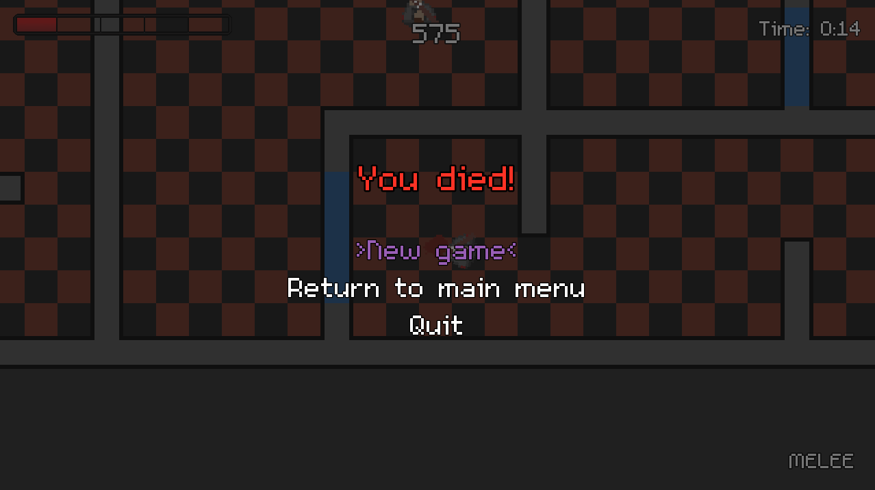

3. ábra: Halál képernyő (Death screen)

Elemei:

* „You died!” („Meghaltál!”) felirat a képernyő közepén, piros színnel kiemelve
* Három választási lehetőség:
* New game gomb: Új játék indítása. Amikor ez a gomb fókuszban van, a „>New game<” formázás jelzi a kijelölést.
* Return to main menu gomb: Visszatérés a főmenübe. Amikor ez a gomb fókuszban van, a „>Return to main menu<” formázás jelzi a kijelölést.
* Quit gomb: Kilépés a játékból. Amikor ez a gomb fókuszban van, a „>Quit<” formázás jelzi a kijelölést.

### Szint teljesítés képernyő (Level completed screen)

Amikor a játékos sikeresen teljesít egy pályát, megjelenik a szint teljesítés képernyő, amely összegzi a teljesítményt és lehetőséget ad a következő pályára lépéshez.

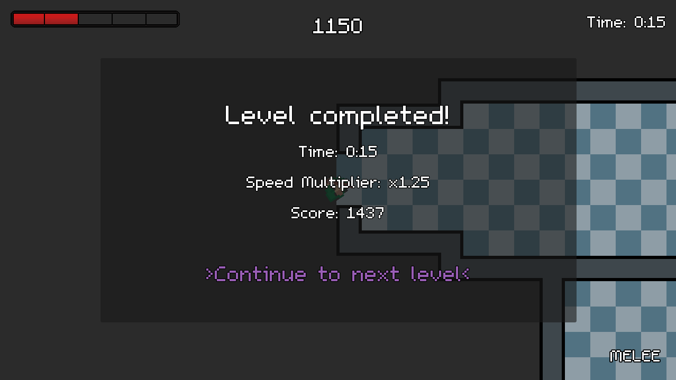

4. ábra: Szint teljesítés képernyő

Elemei:

* „Level completed!” felirat
* Befejezési idő (Time): Mennyi idő alatt teljesítette a játékos a pályát
* Sebesség szorzó: Elért időalapú pontszámszorzó
* Pontszám: Az aktuális pontszám a szorzók után
* Continue to next level gomb: Továbblépés a következő pályára.

### Játék befejezés képernyő (Game completed screen)

A játék összes pályájának teljesítése után megjelenik a játék befejezés képernyő, amely összegzi a játékos teljesítményét.

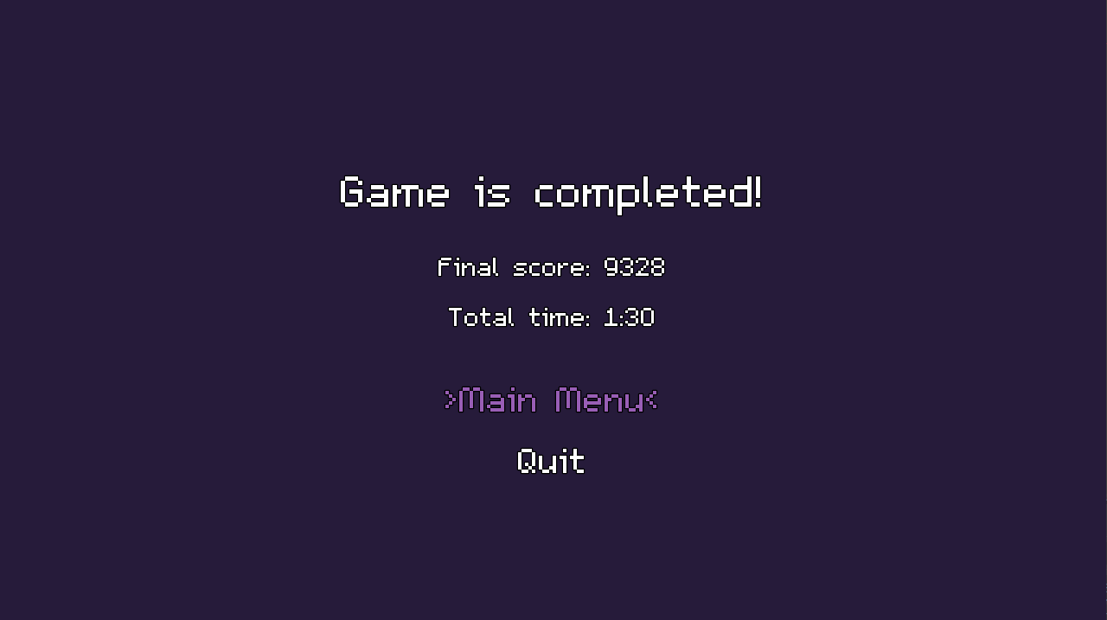

5. ábra: Játék teljesítés képernyő

Elemei:

* „Game is completed!” felirat.
* Végső pontszám (Final score): A játék során szerzett összes pont (szorzók után).
* Teljes játékidő: A teljes játékmenet ideje.
* Három választási lehetőség:
* Main menu gomb: Visszatérés a főmenübe. Amikor ez a gomb fókuszban van, a „>Main menu<” formázás jelzi a kijelölést.
* Quit gomb: Kilépés a játékból. Amikor ez a gomb fókuszban van, a „>Quit<” formázás jelzi a kijelölést.

### Átvezetési animációk (Transition animations)

A játékban két átvezetési animáció található, amelyek a történet előrehaladását jelzik a második és a negyedik pálya teljesítése után.

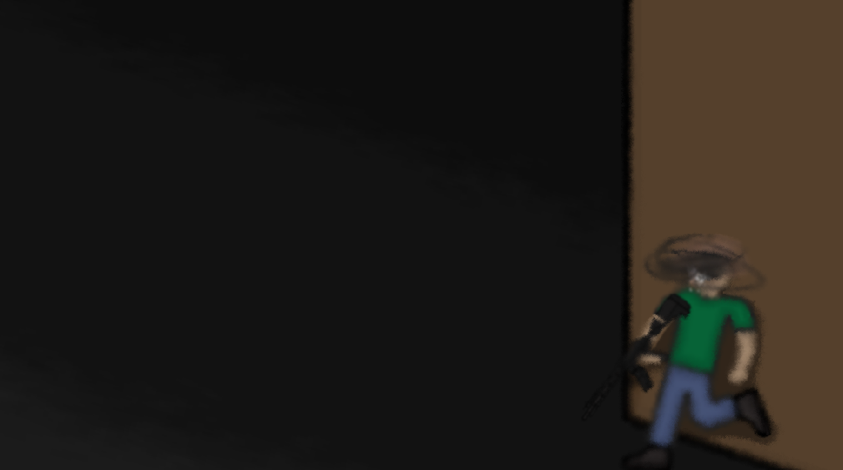

6. ábra: Átvezetési animáció

Elemei:

* Animált képsorozat, amely automatikusan lejátszódik
* „Press any key to continue” felirat, amely az animáció befejezése után jelenik meg rövid időn belül
* Bármely billentyű megnyomásával a játékos továbbléphet

### Szünet menü (Pause menü)

A játékos az ESC billentyű megnyomásával bármikor megnyithatja a szünet menüt, amely felfüggeszti a játékmenetet és lehetőséget ad a játék folytatására, a főmenübe való visszatérésre vagy a kilépésre.

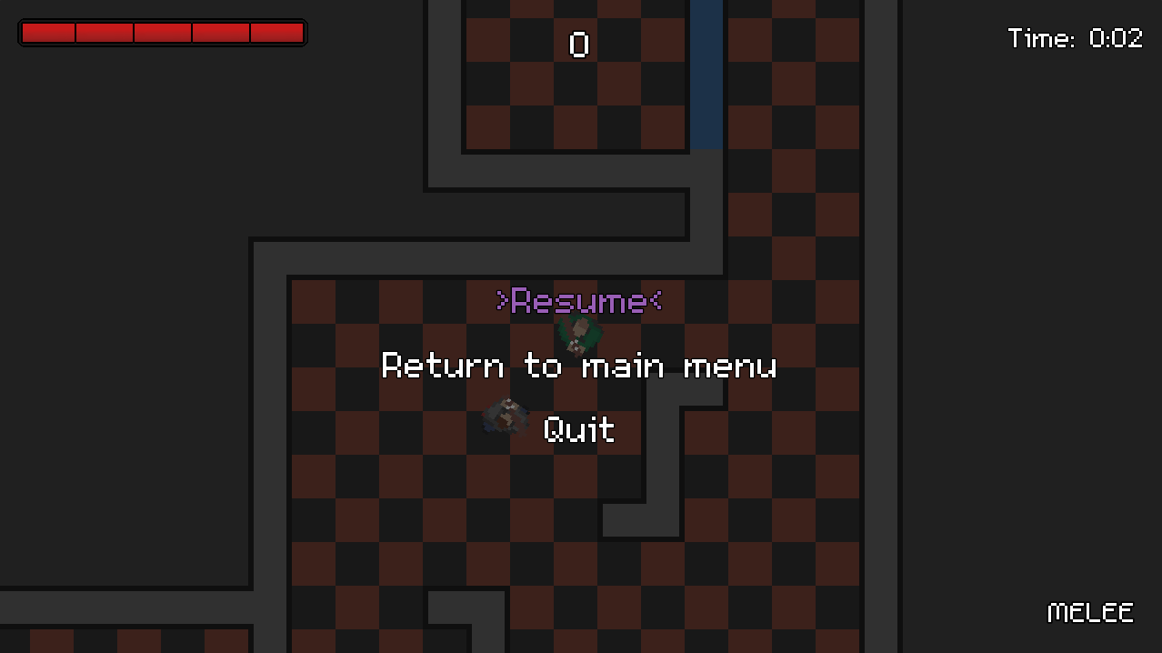

7. ábra: Szünet menü

Elemei:

* Resume gomb: Folytatja a játékot onnan, ahol a játékos megállította. Amikor ez a gomb fókuszban van, a „>Resume<” formázás jelzi a kijelölést.
* Return to main menu menu gomb: Visszatérés a főmenübe. Amikor ez a gomb fókuszban van, a „>Return to main menu<” formázás jelzi a kijelölést.
* Quit: Kilépés a játékból. Amikor ez a gomb fókuszban van, a „>Quit<” formázás jelzi a kijelölést.

### irányítás

A játék irányítása az alábbi billentyűzetkiosztással történik:

**Mozgás:**

* W: Előre (felfelé) mozgás
* A: Balra mozgás
* S: Hátra (lefelé) mozgás
* D: Jobbra mozgás
* Space (szóköz): Falugró képesség használata (egy ugrófal közelében)

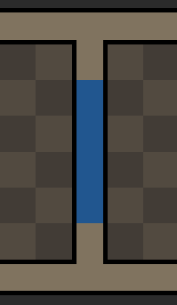

8. ábra: Ugrófal

**Harc:**

* Bal egérgomb: Lövés/Támadás
* R: Fegyver újratöltése (csak lőfegyverek esetén)

**Általános irányítás:**

* Egér mozgatása: Karakter forgása (a karakter mindig az egérkurzor felé néz)
* ESC: Játék szüneteltetése
* Tetszőleges billentyű: Átvezetési animáció átugrása

A játékos a W, A, S, D billentyűk kombinációjával szabadon mozoghat bármely irányba, miközben az egér pozíciója határozza meg a karakter nézési irányát. Ez a konfigurációs séma lehetővé teszi, hogy a játékos akár hátrafelé mozogva is támadjon/tüzeljen.

## Játékmenet alapjai

A játék célja az összes ellenség legyőzése a pályán, majd a befejező ajtón való áthaladás a következő szintre jutáshoz. A játék öt különböző pályából áll, ezeknek a pályáknak a sorrendje minden játékindítással véletlenszerűen sorsolódik.

A játékos minden pálya elején egy meghatározott fegyverrel indul:

1. Pálya: Baseball ütő (közelharci fegyver)
2. Pálya: Glock 18 (félautomata pisztoly)
3. Pálya: Dupla csövű shotgun (sörétes puska)
4. Pálya: M4 (automata gépkarabély)
5. Pálya: Rakétavető

A képernyő bal felső sarkában található a játékos életereje, amely kezdetben 100 pont. Ha ez nullára csökken, a játékos meghal, és újra kell kezdenie a játékot. A képernyő jobb felső sarkában látható az eltelt idő az aktuális pályán, míg a jobb alsó sarokban az aktuális fegyver lőszere (kivéve a baseball ütő esetében, ahol „MELEE” felirat jelenik meg).

A játékos pontszáma a középső felső részen látható. A pontszám ellenségek legyőzésével növekedik, illetve további bónuszpontok szerezhetők pályák gyors teljesítéséért és killstreak-ekért (több ellenség rövid időn belüli legyőzéséért).

Amikor minden ellenség legyőzésre került egy pályán, a befejező ajtó kinyílik és a játékos továbbhaladhat. A játék teljesítéséhez mind az öt pályát teljesíteni kell egymás után.

### Mentés és betöltés

Mivel a játék pár percen belül teljesíthető, a játék nem rendelkezik mentési funkciókkal. Ha a játékos kilép vagy meghal, a játékot az elejétől kell újrakezdeni.

# Fejlesztői dokumentáció

## Megoldási terv

### Rendszer architektúra

A projekt fejlesztéséhez a Godot játékmotor 4.3-as verzióját használtam, amely egy nyílt forráskódú, könnyen használható fejlesztői környezetet biztosít. A Godot egyik legnagyobb előnye a node-alapú architektúra, amely lehetővé teszi a játék elemeinek hierarchikus szervezését és moduláris kialakítását.

A node-alapú architektúra lényege, hogy minden játékelem (például egy fegyver vagy egy UI elem) különböző típusú node-ok fájából áll, amelyek mindegyike speciális funkcióval rendelkezik. Például a Player node tartalmaz egy AnimatedSprite2D node-ot az animációk kezeléséhez, egy CollisionShape2D node-ot az ütközések kezeléséhez, és egy Camera2D node-ot a játékos követéséhez.

A Godot scene-tree rendszere lehetővé teszi az összetett játékelemek létrehozását egyszerűbb komponensekből. Például a játékban minden fegyver saját scene-t alkot, melyek tartalmazzák a megfelelő animációkat és egyéb tulajdonságokat. Ezek a scene-ek könnyen hozzáadhatók a játékos vagy az ellenfelek node-jaihoz futási időben, amely egyszerűvé teszi a fegyverek cseréjét a játék során.

A játék tervezése során törekedtem a jól elkülöníthető rétegek kialakítására, ezzel segítve a kód karbantarthatóságát. A fő rétegek a következők:

* Manager-ek: Ez a réteg felelős a játék irányításáért. Ide tartoznak a GameManager, LevelManager, EnemyManager, WeaponManager, ProjectileManager, UIManager és a ScoreSystem osztályok. Ezek a menedzserek biztosítják a játék állapotainak megfelelő kezelését.
* Entity-k: Ez a réteg tartalmazza a játék alapvető interaktív elemeit, mint a Player és az Enemy osztályok. Ezek az entitások a játék világában létező objektumok, amelyek viselkedését scriptek irányítják.
* Komponensek: Ide tartoznak az entitások viselkedését kiegészítő vagy módosító elemek, mint a PlayerMovement, EnemyAI, EnemyMovement, valamint a különböző fegyvertípusok (BaseballBat, Glock18, DoubleBarrel, M4, RocketLauncher)
* Projectile-ok: Ez a réteg kezeli a lövedékeket, mint a Bullet, Rocket, illetve a Rocket-hez tartozó Explosion osztályok. Ezek az objektumok a fegyverek által kilőtt lövedékek, melyek kezelik az ütközéseket más objektumokkal.
* UI: Ez a réteg a felhasználói felület elemeit tartalmazza, mint a UI, MainMenu, PauseMenu, DeathScreen, LevelCompletedScreen és a GameCompletedScreen. Ezek a játékos és a játék közötti interakciók vizuális megjelenítéséért felelősek.
* Pályák: Ez a réteg tartalmazza a játék különböző pályáit és a hozzájuk kapcsolódó objektumokat, mint a FinishDoor. A pályák a játék környezetét alkotják, amelyben a játékos és az ellenfelek interakcióba lépnek.

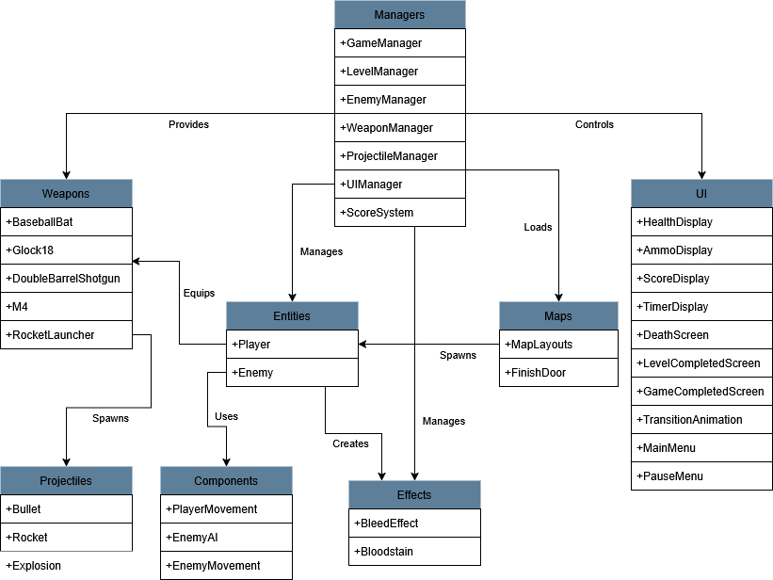

9. ábra: A projekt struktúrája

A Godot egyik jelentős előnye a beépített szignál rendszer, amely eseményvezérelt programozást tesz lehetővé. Ezzel a rendszerrel hozhatjuk létre a különböző komponensek közötti kommunikációt anélkül, hogy szoros függőségek alakulnának ki közöttük.

A játékban számos szignált implementáltam, például:

* enemy_died: Egy ellenfél legyőzésekor aktiválódik
* game_started, game_paused, game_resumed: A játék állapotváltozásánál aktiválódnak
* map_ready: Új pálya betöltésekor aktiválódik
* reload_started: Fegyver újratöltésekor aktiválódik
* score_changed, killstreak_updated: Pontszám változásakor aktiválódnak

Ezek a szignálok teszik lehetővé a komponensek közti kommunikációt. Például amikor egy ellenséget legyőz a játékos, az enemy_died szignál aktiválódik, ami értesíti a GameManager-t, hogy csökkentse az ellenségek számlálóját és a ScoreSystem-et, hogy növelje a pontszámot és frissítse a killstreak számlálót. Mindez úgy történik, hogy az Enemy osztálynak nem kell direkt referenciát tárolnia ezekre az osztályokra.

A fejlesztéshez a Godot saját programozási nyelvét, a GDScript-et használtam, amely egy Python-inspirált szkriptnyelv. Ez a nyelv kifejezetten játékfejlesztésre lett optimalizálva, szintaxisa pedig egyszerűen tanulható, mégis erőteljes nyelvi eszközöket használ.

A GDScript használatának rengeteg előnye volt a projekt elkészítése során:

* Egyszerű szintaxis: A Python-hoz hasonló szintaxis lehetővé tette a kód jó olvashatóságát és a gyors fejlesztést
* Szigorú típusozás (opcionálisan): A projektben gyakran használtam szigorú típusozást
* Beépített vektorfunkciók: A 2D játékban gyakori vektor műveletek egyszerűen használhatók
* Eseményvezérelt programozás támogatása: A szignálrendszer natívan támogatott GDScript-ben, ami megkönnyíti az eseményvezérelt programozást.

### Osztályszerkezet

A játék osztályszerkezete az újrafelhasználható komponensek elvét követi. A fő osztályokat logikusan csoportosítottam, és olyan kapcsolatrendszert alakítottam közöttük, amit könnyebb karbantartani és bővíteni.

#### Fő osztályok áttekintése

1. Entitás osztályok:

Az entitás osztályok a játékban résztvevő karaktereket képviselik.

Player osztály:

* Kezeli a játékos karaktert, annak mozgását, fegyverhasználatát és életpontját
* Feldolgozza a felhasználói bemenetet és megfelelően kezeli
* Lehetővé teszi a fegyverek használatát és cseréjét
* A PlayerMovement komponenssel képes különleges mozgásra (falugró képesség)

Enemy osztály:

* Kezeli az ellenségek viselkedését és állapotait kezeli
* NavigationAgent2D segítségével követi a játékost a legrövidebb útvonalon
* Az EnemyAI és EnemyMovement komponensekkel okos ellenfeleket alkot
* Különböző állapotokban lehet (őrjárat, támadás)

1. Fegyver osztályok:

A játékban több különböző fegyver található, melyek mindegyike sajátos tulajdonságokkal rendelkezik.

BaseballBat osztály:

* Közelharci fegyver
* Támadási területtel és animációval rendelkezik

Glock18 osztály:

* Félautomata lőfegyver korlátozott mennyiségű lőszerrel

DoubleBarrelShotgun osztály:

* Kétlövetű sörétes puska, amely 6 lövedéket lő ki egyszerre, szórással

M4 osztály:

* Automata gépkarabély, amely folyamatosan lő, amíg a lövés gomb le van nyomva
* Nagyobb tárkapacitással rendelkezik, viszont kisebb a sebzése

RocketLauncher osztály:

* Rakétavető, melynek rakétái becsapódáskor felrobbannak
* A játékos visszalökést kap tüzeléskor ellentétes irányba
* A rakéták közvetlen és területi sebzést is okoznak

1. Lövedék osztályok:

A lövedékek a lőfegyverek által kilőtt objektumok.

Bullet osztály:

* Egyenes vonalban haladó lövedék
* Ütközéskor sebzést okoz

Rocket osztály:

* Egyenes vonalban haladó rakéta
* Ütközéskor (vagy az időkorlát elérésekor) felrobban

Explosion osztály:

* A rakéta robbanását kezeli
* Területi sebzést okoz, akár több ellenségnek is

1. Effekt osztályok:

Vizuális effektek a játékélmény növelése érdekében.

BleedEffect osztály:

* Sebződéskor megjelenő vérzés effekt
* Követi a sebzést elszenvedő entitást

Bloodstain osztály:

* Entitás legyőzésekor megjelenő vérfolt effekt, ami a pályán marad

1. Manager osztályok:

A játék központi irányítását a különböző Manager osztályok végzik, melyek mindegyike egy specifikus feladatkörért felelős.

GameManager osztály:

* Kezeli a játék kezdését, újraindítását, szüneteltetését és befejezését
* Regisztrálja és számontartja az ellenségeket
* Szignálokat küld ki a játék állapotváltozásairól

LevelManager osztály:

* A pályák betöltéséért és váltásáért felelős
* Véletlenszerű sorrendben tölti be a pályákat
* Kezeli a játék idő számlálóját és a pályák teljesítési statisztikáit
* A játékos pozicionálást végzi új pálya betöltésekor

EnemyManager osztály:

* Az ellenségek létrehozását és kezelését végzi
* A pályákon elhelyezett spawnpoint-ok szerint helyezi el az ellenfeleket
* Nyilvántartja az aktív ellenségeket

WeaponManager osztály:

* A fegyverek létrehozását és kiosztását végzi
* Az aktuális pálya alapján adja a megfelelő fegyvert a játékosnak és az ellenségeknek

ProjectileManager osztály:

* A lövedékek (bullet, rocket) és robbanások létrehozását kezeli

UIManager osztály:

* A felhasználói felület kezeléséért felelős
* A különböző képernyők és menük megjelenítését és elrejtését kezeli
* A játékos állapotának megjelenítését biztosítja a HUD-on

ScoreSystem osztály:

* A pontszám számítását és nyilvántartását végzi
* Kezeli a killstreak-et és a szorzókat

#### Adatáramlás az osztályok között

A játékban az adatok áramlása főként szignálok segítségével történik, melyek biztosítják a komponensek közötti kapcsolatot. Néhány kiemelt adatáramlási útvonal:

1. Input -> Player -> Weapon -> ProjectileManager:

* A játékos inputot ad (lövés gomb)
* A Player ezt feldolgozza és továbbítja az aktuális fegyvernek
* A fegyver a ProjectileManager-en keresztül létrehozza a megfelelő lövedéket

1. Enemy -> GameManager -> ScoreSystem:

* Amikor egy ellenség meghal, szignált küld a GameManager-nek
* A GameManager csökkenti az ellenségek számát és továbbítja a jelet a ScoreSystem-nek
* A ScoreSystem frissíti a pontszámot és a killstreak számlálót
* A UIManager frissíti a pontszámot és a killstreak-et a HUD-on

1. LevelManager -> EnemyManager -> WeaponManager:

* A LevelManager betölti az új pályát
* Értesíti az EnemyManager-t, hogy helyezze el az ellenségeket
* Az EnemyManager egy ellenség létrehozásakor lekéri a megfelelő fegyvereket a WeaponManager-től
* A WeaponManager az aktuális pálya száma szerint megfelelően választ fegyvert

1. GameManager -> UIManager:

* A játék állapotváltozásainál a GameManager értesíti a UIManager-t
* A UIManager megjeleníti/elrejti a megfelelő felhasználói felületet

#### Osztálydiagram

Az alábbi UML osztálydiagram a játék legfontosabb osztályait és azoknak kapcsolatát ábrázolja. Ez egy egyszerűsített ábra, nem tartalmazza az összes osztályt és metódust a jobb átláthatóság érdekében.

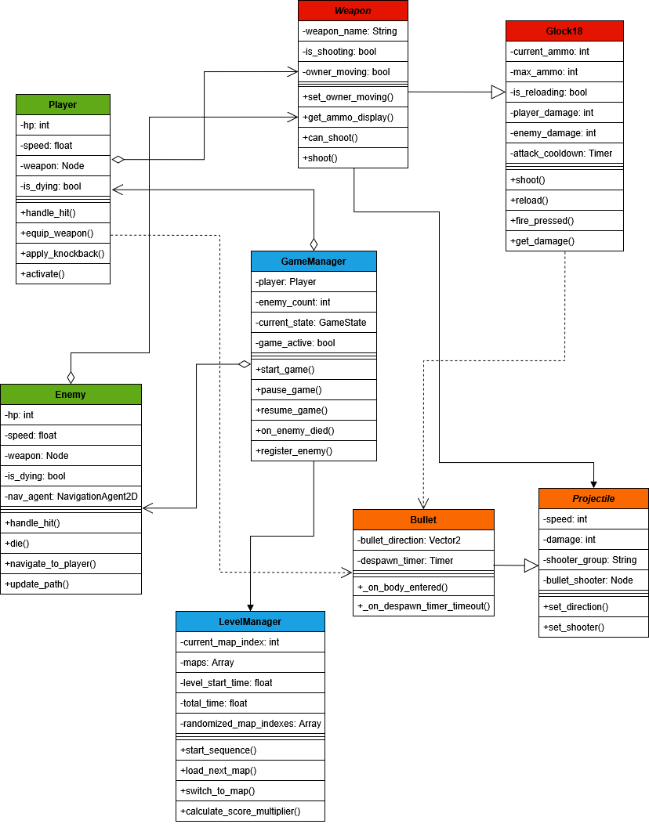

10. ábra: A legfontosabb osztályok és kapcsolataik

### Állapotgépek

A játék működéséhez fontos a különböző objektumok állapotainak nyilvántartása és kezelése. Ehhez állapotgépeket implementáltam, amelyek minden pillanatban egyértelműen meghatározzák egy adott elem viselkedését. A projektben több fontos állapotgép is működik, ezek meghatározzák a játék dinamikáját.

#### Játék állapotai

A játék állapotait a GameManager osztály kezeli, mely három fő állapotot különböztet meg:

* MAIN_MENU: A játék kiindulópontja, a főmenü megjelenítése
* PLAYING: Ez az aktív játékállapot, amikor a játékos irányítja a karaktert
* PAUSED: Szüneteltetett állapot, ilyenkor a játékmenet fel van függesztve

Az állapotok közötti átmenetek:

* MAIN_MENU -> PLAYING: A „Start” gomb megnyomásával (start_game() függvény meghívásával)
* PLAYING -> PAUSED: Az „ESC” billentyű megnyomásával (pause_game() függvény meghívásával)
* PAUSED -> PLAYING: A „Resume” gomb megnyomásával (resume_game() függvény meghívásával)
* PAUSED -> MAIN_MENU: A „Return to main menu” gomb megnyomásával (return_to_main_menu() függvény meghívásával)

Az aktuális játékállapot határozza meg a felhasználói felület elemeit, a bemenetek kezelését és az idő múlásának kezelését (szüneteltetett állapotban a játék nem halad előre).

#### Ellenség viselkedésének állapotai

Az ellenség viselkedésének állapotait az EnemyAI osztály kezeli, amely az egyik legösszetettebb állapotgép a játékban. Ez határozza meg, hogyan viselkedjenek az ellenfelek különböző helyzetekben.

Az EnemyAI két fő állapotot használ:

* GUARD -> ATTACK, ami akkor aktiválódik, ha:
* A játékos belép az ellenség érzékelési zónájába, és közvetlen rálátás van (_on_player_detection_zone_body_entered)
* Egy lövedék (bullet, rocket) halad át az ellenség érzékelési zónáján (_on_bullet_detection_zone_area_entered)
* Az ellenség sebződik a játékos által (handle_hit)
* ATTACK -> GUARD: GUARD állapotba visszaállítás nem történik a kódban, ami azt jelenti, hogy ha egy ellenség egyszer ATTACK állapotba kerül, akkor abban is marad, amíg nem győzik le vagy újra nem indul a pálya

Az ellenség állapota minden frame-ben kiértékelődik a _physics_process függvényben, ahol az aktuális állapotnak megfelelő függvény hívódik meg:

* GUARD állapotban: process_guard_state()
* ATTACK állapotban: process_attack_state()

#### A GUARD állapot részletesebben

A GUARD állapotban az ellenfél az EnemyMovement osztály segítségével függőleges, járőröző mozgást végez. Ez a következő lépésekben történik:

1. Az EnemyMovement inicializálásakor beállítódnak a guard (járőrözési) pontok
2. Az ellenség a két pont között (patrol_top_point, patrol_bottom_point) mozog fel és le
3. Ha eléri valamelyik pontot, akkor irányt vált a másik pont felé
4. Eközben folyamatosan figyeli, hogy a játékos betér-e az érzékelési zónájába

#### Az ATTACK állapot részletesebben

Az ATTACK állapotban az ellenfél viselkedése komplexebb:

1. Az ellenség a NavigationAgent2D node segítségével útvonalat keres a játékos felé
2. Az ellenség a játékos felé fordul, majd elindul felé
3. Eközben a navigate_to_player() függvény folyamatosan frissíti az ellenség mozgási irányát
4. Ha az ellenség megfelelő távolságba ér a játékostól, megáll és lő (baseball ütőt használó ellenségek csak akkor támadnak, ha nagyon közel vannak)
5. Ha a játékos eltávolodik az ellenség megfelelő lövési távolságától, akkor ismét mozogni kezd, amíg újra közel nem kerül

#### State machine diagram az ellenség állapotgépének bemutatására

#### Player állapotai

A játkos karakter állapotait a kód implicit módon kezeli a következő módon:

1. Aktív állapot:

* is_active: A játékos aktív vagy inaktív

1. Mozgási állapotok:

* idle: A játékos egy helyben áll
* walk: A játékos előre/hátra mozog
* walk_sideways: A játékos oldalra mozog

1. Életerő állapotok:

* Normál állapot: hp > 0
* Meghalás: is_dying igaz, ha hp <= 0

A player állapotai a _physics_process() és az update_animation() függvényekben frissülnek a bemenetek, illetve a játék eseményei szerint.

#### Fegyverek állapotai

A játékban a fegyverek szintúgy állapotgépek alapján működnek. A következő fő állapotokat tartalmazzák:

1. Közös fegyver állapotok:

* idle: A fegyver nincs használatban, és a tulajdonos nem mozog
* walk: A tulajdonos mozog a fegyverrel
* is_shooting: A fegyver lövési állapotban van

1. Fegyverspecifikus állapotok:

* BaseballBat: is_attacking -> támadási fázisban van
* Glock18, DoubleBarrel, M4, RocketLauncher: is_reloading -> újratöltési fázisban van

A fegyverek állapotai az update_animation_state() függvényben frissülnek, amely beállítja a megfelelő animációt az aktuális állapot szerint.

### Modul struktúra

A játék moduláris felépítése lehetővé teszi a komponensek függetlenségét és a könnyű karbantarthatóságot. A modulokat logikai csoportokba rendeztem a funkcionalitásuk alapján.

#### Manager modulok

A manager modulok a játék magas szintű irányításáért felelősek:

**GameManager modul:**

A játék központi irányító modulja, amely a játékciklust kezeli és összehangolja a többi manager működését.

* Fő funkcionalitások:
* Játék állapotainak kezelése (főmenü, játék, szüneteltetés
* Játékmenet indítása, szüneteltetése, újraindítása
* Ellenségek nyilvántartása, legyőzésük kezelése
* Cleanup műveletek végrehajtása
* Kapcsolódások:
* Együttműködik az összes többi manager-rel
* Kezeli a játékos és ellenség objektumokat
* Kommunikál a UI manager-rel a játékállapot változásainak megjelenítéséhez

**LevelManager modul:**

Ez a modul felel a pályák betöltéséért, a játékos elhelyezéséért és a pályák közötti átmenetekért.

* Fő funkcionalitások:
* Pályák véletlenszerű sorrendben való betöltése
* Játékos pozicionálása a pályán
* Időszámláló kezelése pályánként
* Pálya befejezésének és átmenetének kezelése
* Pontszám szorzók számítása a teljesítési idő alapján
* Kapcsolódások:
* Együttműködik a FinishDoor objektummal a pálya befejezésének érzékeléséhez
* Kommunikál az EnemyManager modullal az ellenségek elhelyezéséhez
* Jelzéseket küld a UIManager modulnak a megfelelő képernyők megjelenítéséhez

**EnemyManager modul:**

Az ellenségek létrehozásáért és kezeléséért felelős modul.

* Fő funkcionalitások:
* Ellenségek létrehozása a pálya spawnpoint-jai alapján
* Megfelelő fegyverek kiosztása az ellenségeknek
* Ellenségek nyilvántartása és eltüntetése
* Ellenség legyőzésének továbbítása a GameManager modulnak
* Kapcsolódások:
* Együttműködik a WeaponManager modullal a megfelelő fegyver kiosztásához
* Kommunikál a LevelManager modullal pályaváltáskor
* Létrehozza és kezeli az Enemy objektumokat

**WeaponManager modul:**

A fegyverek kezeléséért és kiosztásáért felelős modul.

* Fő funkcionalitások:
* Fegyver példányok létrehozása
* Megfelelő fegyver kiválasztása a pálya sorszáma alapján
* Fegyverek hozzárendelése a játékoshoz és az ellenségekhez
* Kapcsolódások:
* Együttműködik a LevelManager modullal a pálya-specifikus fegyverek meghatározásához
* Létrehozza a fegyver objektumokat (BaseballBat, Glock18, DoubleBarrel, M4, RocketLauncher)

**ProjectileManager modul:**

A kilőtt lövedékek és a robbanások kezeléséért felelős modul.

* Fő funkcionalitások:
* Bullet és Rocket objektumok létrehozása
* Robbanás effektek kezelése
* Lövedékek eltávolítása
* Kapcsolódások:
* Együttműködik a fegyver objektumokkal a lövedékek létrehozásához
* Kezeli a lövedékek és robbanások fizikai interakcióit

**UIManager modul:**

A felhasználói felület kezeléséért és megjelenítéséért felelős modul.

* Fő funkcionalitások:
* Különböző képernyők megjelenítése/eltűntetése (főmenü, halál képernyő, szünet menü)
* Játék közbeni HUD kezelése, UI elemek és játékállapot összehangolása
* Kapcsolódások:
* Együttműködik a GameManager modullal a játékállapot változásainak megjelenítéséhez
* Kommunikál a LevelManager modullal a pályák közötti képernyők megjelenítéséhez
* Kapcsolódik a játékoshoz az életerővel és lőszerrel kapcsolatos információk megjelenítéséhez

**ScoreSystem modul:**

A pontszám számításáért és nyilvántartásáért felelős modul.

* Fő funkcionalitások:
* Pontszámítás ellenségek legyőzésekor
* Killstreak bónuszok kezelése
* Pontszám szorzók alkalmazása pályák teljesítése után
* Kapcsolódások:
* Figyeli a GameManager ellenség legyőzési eseményeit
* Kommunikál a UIManager modullal a pontszám megjelenítéséhez
* Együttműködik a LevelManager modullal a pálya teljesítési szorzók alkalmazásához

#### Játékelemek moduljai

Ezek a modulok a játék entitásait képviselik, és a játékmenet közvetlen résztvevői.

**Player modul:**

A játékos karakteréért felelős modul.

* Fő komponensek:
* player.gd: A játékos alap funkcionalitásának kezelése (mozgás, életerő, fegyverhasználat)
* player_movement.gd: A játékos speciális mozgásának kezelése (falugrás)
* Funkcionalitások:
* Játékos irányításának és mozgásának kezelése
* Fegyverek használata
* Életerő és sebződés kezelése
* Speciális mozgási képesség (falugrás)

**Enemy modul:**

Az ellenség karakterekért felelős modul.

* Fő komponensek:
* enemy.gd: Az ellenség alap funkcionalitása
* enemy_ai.gd: Ellenség állapotainak kezelése
* enemy_movement.gd: Ellenség mozgásának kezelése
* Funkcionalitások:
* Ellenségek viselkedésének és állapotainak kezelése
* Ellenséges navigáció, útvonalkövetés
* Játékos észlelése és követése
* Fegyverhasználat és támadás/lövés

#### Fegyver modulok

A játékban használható különböző fegyverekért felelős modulok.

**BaseballBat modul:**

Közelharci fegyver, amely azonnali sebzést okoz rövid távolságra.

* Funkcionalitások:
* Támadási (ütési) mechanika
* Animáció szinkronizálás
* Cooldown kezelés

**Glock18 modul:**

Félautomata lőfegyver közepes lőszerkapacitással.

* Funkcionalitások:
* Lövési mechanika
* Újratöltés kezelése
* Lőszer nyilvántartása

**DoubleBarrelShotgun modul:**

Kétcsövű sörétes puska, amely több lövedéket lő ki egyszerre, szórással.

* Funkcionalitások:
* Pellet lövési mechanika (több lövedék egyszerre)
* Szórás mechanika
* Újratöltés kezelése
* Lőszer nyilvántartása

**M4 modul:**

Automata gépkarabély, amely folyamatosan tüzel, amíg a tüzelés gomb le van nyomva.

* Funkcionalitások:
* Automata lövési mechanika
* Szórás mechanika
* Újratöltés kezelése
* Lőszer nyilvántartása

**RocketLauncher modul:**

Rakétákat tüzelő fegyver, amely direkt és terület alapú sebzést is okoz. A játékos a lövés irányával ellentétes visszalökést kap.

* Funkcionalitások:
* Robbanó lövedékek
* Direkt és terület alapú sebzés
* Játékos visszalökés (knockback) mechanika
* Újratöltés kezelése
* Lőszer nyilvántartása

#### Lövedék modulok

A fegyverek által kilőtt lövedékek viselkedéséért felelős modulok.

**Bullet modul:**

Alapvető lövedék, amely egyenes vonalban halad.

* Funkcionalitások:
* Egyenes vonalú mozgás
* Ütközések kezelése
* Sebzés találat esetén

**Rocket modul:**

Rakéta, amely becsapódáskor felrobban. Direkt és területi sebzést is tud okozni.

* Funkcionalitások:
* Egyenes vonalú mozgás
* Robbanás létrehozása ütközéskor
* Közvetlen találati sebzés és területi sebzés

**Explosion modul:**

A rakéta robbanásáért felelős modul.

* Funkcionalitások:
* Területi sebzés
* Robbanás vizuális megjelenítése
* Találatok nyilvántartása (egy ellenfél csak egyszer sebződhet egy robbanástól)

#### Effekt modulok

Vizuális effektekért felelős modulok.

**BleedEffect modul:**

Sebződés vizuális jelzése.

* Funkcionalitások:
* Animáció lejátszása sebződéskor
* Karakter követése animáció lejátszása közben

**Bloodstain modul:**

Halál utáni vérfolt megjelenítése.

* Funkcionalitások:
* Animáció lejátszása halálkor
* Vérfolt rögzítése a pályán halál pozíciójában

#### UI modulok

A felhasználói felület megjelenítéséért felelős modulok.

**HUD (Heads-Up Display) modul:**

Játékmenet közbeni információk megjelenítéséért felel.

* Fő komponensek:
* health_display.gd: Életerő megjelenítése
* ammo_display.gd: Lőszer megjelenítése
* score_display.gd: Pontszám és killstreak megjelenítése
* ui.gd: A HUD elemek összekapcsolása
* Funkcionalitások:
* Játékos életerejének grafikus megjelenítése
* Lőszer kijelzése és újratöltési folyamatjelző
* Pontszám és killstreak információk
* Időszámláló megjelenítése

**Screens modul:**

Különböző képernyőkért és menükért felelős modul.

* Fő komponensek:
* main_menu.gd: Főmenü
* pause_menu.gd: Szünet menü
* death_screen.gd: Halál utáni képernyő
* level_completed_screen.gd: Pálya teljesítési képernyő
* game_completed_screen.gd: Játék befejezés képernyő
* transition_animation.gd: Átvezetési animációk
* Funkcionalitások:
* Játékállapot váltások kezelése
* Navigáció a menüpontok között
* Játékstatisztikák megjelenítése
* Történet előrehaladásának jelzése

#### Pálya modulok

A játék környezetéért és pályaelemeiért felelős modulok.

**MapLayouts modul:**

A játék pályáit tartalmazó modul.

* Funkcionalitások:
* Falak és akadályok elhelyezése
* Spawn pontok (Player és Enemy) definiálása
* Befejező ajtó (FinishDoor) elhelyezése

**FinishDoor modul:**

A pálya befejezését jelző ajtó modul.

* Funkcionalitások:
* Nyitott és zárt állapotok kezelése és nyitási animáció lejátszása
* Játékos átlépésének érzékelése és következő pályára lépés

#### Modulok közötti kommunikáció

A modulok közötti kommunikáció a következő módszerekkel történik:

1. Szignálok (signals): A Godot beépített eseménykezelő rendszere, amely lehetővé teszi a modulok közötti kommunikációt. Például:

* enemy_died szignál az Enemy-től a GameManager felé
* game_started, game_paused szignálok a GameManager-től a többi manager felé
* score_changed szignál a ScoreSystem-től a UI felé

1. Közvetlen referencián keresztüli metódus meghívások: Néhány modul közvetlen referenciát tárol egy másik modulra, annak metódusait meghívja. Például:

* A GameManager modul tárolja a Player referenciát
* A fegyverek meghívják a ProjectileManager spawn metódusait

1. Globális hozzáférés node-ok elérési útján keresztül: Néhány esetben a modulok a scene fa használatával szerzik meg a szükséges másik modulokat. Például:

* get_node_or_null(„/root/Main/Managers/GameManager”)

### Felhasználói felület terve

A játék felhasználói felületének implementációja az újrafelhasználhatóságra és a modularitásra törekszik. A UI architektúra kialakításakor a könnyű karbantarthatóság és a játéklogikától való elkülönítés voltak a fő szempontjaim.

#### UI komponens architektúra

A felhasználói felület moduláris felépítését a hierarchikus UI struktúra támogatja. Ez a hierarchia a Godot CanvasLayer rendszerén alapul, amely lehetővé teszi, hogy a különböző elemek a játék világától független rétegként jelenjenek meg. Ezáltal a kamera mozgása és más transzformációk nem befolyásolják a UI elemek pozícióját.

A felület központi irányításáért a UIManager felel. Az osztály nem tárolja el előre betöltve az összes képernyőt, hanem szükség szerint dinamikusan hozza létre és távolítja el őket.

Az alábbi ábrán a UI aktuális struktúrája látható, miközben a játékos a pálya befejező képernyőn van.

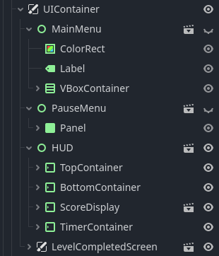

12. ábra: UI struktúra a main scene-ben, miközben a játékos a pálya befejező képernyőn van

Jól láthatóak az előre betöltött UI képernyők (MainMenu, PauseMenu, HUD), illetve a dinamikusan betöltött LevelCompletedScreen képernyő.

#### UI elemek technikai megvalósítása

**HealthDisplay:**

Az életerő megjelenítése előre elkészített textúrák váltásával történik, nem pedig dinamikus méretezéssel. Ez a megoldás lehetővé teszi a kinézet kialakítását minden egyes életerő szinthez.

**AmmoDisplay és ReloadProgress:**

Az újratöltési folyamatot egy Tween animációval jelzi a játék, amely változtatja a ProgressBar értékét az újratöltés időtartama alatt. Ez a megoldás lehetővé teszi a folyamatos, nem ugrásszerű változást, és automatikusan kezeli a különböző időtartamú újratöltéseket.

**ScoreDisplay és Killstreak:**

A killstreak rendszer időzítők és animációk segítségével ad dinamikus visszajelzést a játékosnak. A pontszám növekedésekor egy rövid nagyítási animáció jelzi a változást a játékosnak. A killstreak időzítő eközben a streak állapotának törlődéséért felel, ha túl sok idő telik el két ölés között.

**Menü rendszer:**

A menürendszer a Godot beépített fókuszkezelését használja a gombok közötti navigációhoz. Ez egyedi színezéssel és szövegmódosítással egészül ki. A gombok focus_neighbor_top és focus_neighbor_bottom tulajdonságai lehetővé teszik, hogy a legfelső gombról felfelé lépve a legalsó gombhoz kerüljünk, és a legalsó gombról lefelé lépve a legfelső gombra kerüljünk.

**Képernyők közötti átmenetek:**

A képernyők közötti átmenetek szignál alapú rendszerrel működnek, amely lehetővé teszi a kapcsolást a UI és a játéklogika között. A szintteljesítési képernyők és az átvezetési animációk betöltése igény szerint történik. Az ehhez kapcsolódó logikát a LevelManager kezeli, ezáltal a UI és a játéklogika külön fejleszthető.

**Pause rendszer:**

A játék szüneteltetése a Godot beépített get_tree().paused tulajdonságának segítségével történik. A PauseMenu process_mode tulajdonsága „Always” beállítással rendelkezik, amely biztosítja, hogy a játék akkor is aktív maradjon, amikor szüneteltetett állapotban van. Ez teszi lehetővé az interakciót a szünet menüvel.

## Megvalósítás részei

### GDScript nyelvi elemeinek használata

A Godot szkriptnyelve számos tulajdonsággal rendelkezik, ami előnyösnek bizonyult a fejlesztés során. Ide tartozik például az @onready annotáció, amely jelentősen egyszerűsíti a node-referenciák kezelését, mivel csak a scene betöltése után próbálja elérni a megadott node-ot. Ide sorolhatóak még a típusos változók, a setterek és a szignálok definiálása is.

### Adatábrázolási döntések

A projekt megvalósítása során több helyen is dönteni kellett az adatok tárolásáról és kezeléséről:

1. Fegyverek tulajdonságai: A fegyverek tulajdonságait (sebzés, lőszerkapacitás, újratöltési idő, támadási cooldown) közvetlenül a fegyver osztályokban tároltam. Alternatíva lett volna egy központi osztály, ami ezeket kezeli, de a közvetlen tárolás egyszerűbb karbantartást biztosított egy ekkora méretű játéknál.
2. Pályakezelés: A pályákat külön scene fájlokként kezeltem, melyeket a LevelManager dinamikusan tölt be, majd ad hozzá a main scene LevelContainer node-jához. A pályák sorrendjét egy randomizált tömb tárolja.
3. Ellenség AI állapotok: Az ellenség állapotait enum segítségével tároltam, ezzel biztosítva az átláthatóságot.
4. Pontszám rendszer: A pontszámot és a killstreak-et külön osztályban kezeltem (ScoreSystem), így egy helyen történik az adatok tárolása és az időzítők kezelése.

### Godot beépített funkcióinak használata

A Godot játékmotor számos beépített funkcióját használtam a játék készítése során:

1. Node felépítés: A játék elemeinek hierarchikus felépítése (például a player tartalmazza a fegyvert, a fegyver pedig a töltés idejét) tisztább kódstruktúrát eredményez.
2. Szignál rendszer: A komponensek közötti kapcsolatokhoz szignálokat használtam.
3. NavigationAgent2D: Az ellenségek útvonaltervezéséhez a beépített NavigationAgent2D node-ot használtam, amely hatékony A* algoritmust segítségével keresi az optimális útvonalat.
4. Tween animációk: UI animációkhoz a Tween rendszert használtam.

### Scene és script fájlok implementációja

#### Main scene (main.tscn)

A játék irányításáért felelős scene, amely hierarchikus node struktúrát használ a különböző feladatok elválasztására.

A Managers, PlayerContainer és WeaponsContainer Node-ok már előre betöltött scene-eket tartalmaznak, míg a LevelContainer, EnemyContainer és ProjectileContainer Node-ok dinamikusan töltik be a scene-jeiket. A UIContainer kivételt képez, hiszen tartalmazza a MainMenu-t, PauseMenu-t és HUD-ot, viszont dinamikusan is tölt be scene-eket a játék aktuális állapota szerint (DeathScreen, LevelCompletedScreen, GameCompletedScreen).

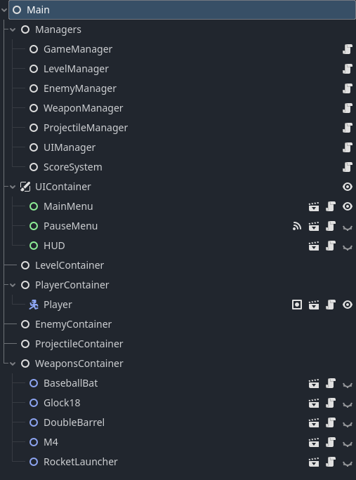

13. ábra: A main scene felépítése

#### Player komponensek

**Player scene (player.tscn) és player.gd:**

A player scene CharacterBody2D típusú node-ot használ, amely több beépített fizikai művelettel is rendelkezik:

* A _physics_process() függvény kezeli a W, A, S, D bemeneteket az Input.is_action_pressed() segítségével
* A velocity változót használja a mozgás és a visszalökés fizikájához
* A move_and_slide() beépített függvény, amely a karakter mozgásáért felelős

**player_movement.gd:**

Ez a szkript felel a player karakterének falugró képességéért. Ez az alábbi módon valósul meg:

* A legközelebbi fal megkereséséhez RayCast2D node-ot használ
* Az ugrófalakat a find_all_nodes_of_type() függvény segítségével keresi a TileMapLayer-ek között
* Az érkezési pozíció akadálymentességét a PhysicsRayQueryParameters2D segítségével ellenőrzi

#### Fegyver komponensek

**Baseball ütő scene (baseball_bat.tscn) és baseball_bat.gd:**

* Két AnimatedSprite2D node-ot használ (player és enemy)
* Egy Area2D node segítségével határozza meg a találati zónát (AttackArea)
* Timer node-okat használ a támadási cooldown hosszának meghatározására
* Az ütések nyilvántartásához a szkriptben egy hit_targets tömböt használ
* Az _on_attack_area_body_entered() függvény segítségével reagál a találati zónában levő játékosra/ellenségre

**Glock18 scene (glock18.tscn) és glock18.gd:**

* Marker2D node-ot használ a lövedék kiindulási pozíciójának meghatározásához (EndOfGun)
* Timer node-ok segítségével kezeli az újratöltés és tüzelés cooldown-jait
* Az újratöltés állapotának kommunikálására a reload_started szignált használja
* A shoot() függvény opcionális paraméterrel rendelkezik (target_direction), amely ha null marad, akkor az egér pozícióját használja lövési iránynak

**Double barreal shotgun scene (double_barrel_shotgun.tscn) és double_barrel_shotgun.gd:**

* Marker2D node-ot használ a lövedék kiindulási pozíciójának meghatározásához (EndOfGun)
* Timer node-ok segítségével kezeli az újratöltés és tüzelés cooldown-jait
* Az újratöltés állapotának kommunikálására a reload_started szignált használja
* A shoot() függvény opcionális paraméterrel rendelkezik (target_direction), amely ha null marad, akkor az egér pozícióját használja lövési iránynak
* A shoot() függvényben történik a több lövedék létrehozása for ciklussal
* A véletlenszerű szóráshoz a beépített randf_range() függvényt használja

**M4 scene (m4.tscn) és m4.gd:**

* Marker2D node-ot használ a lövedék kiindulási pozíciójának meghatározásához (EndOfGun)
* Timer node-ok segítségével kezeli az újratöltés és tüzelés cooldown-jait
* Az újratöltés állapotának kommunikálására a reload_started szignált használja
* A shoot() függvény opcionális paraméterrel rendelkezik (target_direction), amely ha null marad, akkor az egér pozícióját használja lövési iránynak
* A fire_button_held bool változóval számontartja, hogy a játékos nyomva tartja-e a lövés gombot (autofire)
* a _process() függvény folyamatosan ellenőrzi az autofire állapotot, és automatikusan lő, ha igaz
* kis mértékű, véletlenszerű szórást ad minden egyes kilőtt lövedéknek a beépített randf_range() függvény segítségével

**Rocket launcher scene (rocket_launcher.tscn) és rocket_launcher.gd:**

* Marker2D node-ot használ a lövedék kiindulási pozíciójának meghatározásához (EndOfGun)
* Timer node-ok segítségével kezeli az újratöltés és tüzelés cooldown-jait
* Az újratöltés állapotának kommunikálására a reload_started szignált használja
* A játékos visszalökéséhez tüzeléskor a parent.apply_knockback() függvényhívást használja
* két sebzési értéket tárol: player_damage a direkt sebzéshez és play_explosive_damage a területi sebzéshez

#### Enemy komponensek

**Enemy scene (enemy.tscn) és enemy.gd:**

* NavigationAgent2D node-ot használja a játékoshoz vezető legoptimálisabb út meghatározásához
* a legyőzésének kommunikáláshoz az enemy_died szignált használja

**enemy_ai.gd:**

* Enum-ot használ az állapotok nyilvántartásához (GUARD, ATTACK állapotok)
* Két különböző Area2D node-ot használ a játékos és a lövedék észrevételéhez
* RayCast2D node-ot használ a játékosra rálátás meghatározásához (line_of_sight)
* lerp_angle() függvény segítségével biztosítja a simább fordulást

**enemy_movement.gd:**

* Két változót használ a járőrözés pontjaihoz: patrol_top_point és patrol_bottom_point
* Járőrözéskor a lerp_angle() függvény segítségével biztosítja a simább fordulást
* A fizikát a velocity változón keresztül módosítja, majd a move_and_slide() beépített függvényt használja

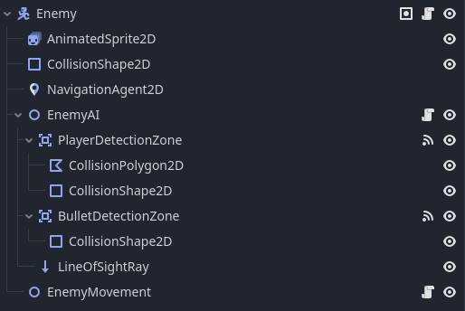

14. ábra: Az enemy scene felépítése

#### Lövedék komponensek

**Bullet scene (bullet.tscn) és bullet.gd:**

* Area2D node-ot használ az ütközések érzékeléséhez CollisionShape2D-vel
* A _process() függvényben számítja a bullet sebességét vektorszorzással
* Tárolja a bullet lövőjének csoportját a shooter_group változó segítségével
* Beállítja a megfelelő ütközési mask-ot a shooter_group szerint

**Rocket scene (rocket.tscn) és rocket.gd:**

* Area2D node-ot használ az ütközések érzékeléséhez CollisionShape2D-vel
* A bullet-hez hasonló a mozgása, de becsapódáskor robbanást (explosion-t) hoz létre
* A call_deferred(„explode”) beépített függvényt használja a fizikai motor limitációja miatt
* Az exploded bool változót használja a robbanás nyilvántartására, ennek segítségével elkerülve a többszörös robbanásokat

**Explosion scene (explosion.tscn) és explosion.gd:**

* Area2D node-ot használ a területi sebzés kezeléséhez
* Egy damaged_targets tömbben tárolja a már megsebzett ellenfeleket, ezzel elkerülve, hogy egy ellenfél többször is sebződjön egy robbanástól

#### UI komponensek

**HUD scene (ui.tscn) és ui.gd:**

* A HUD egyes részei különálló scene-ek (HealthDisplay, AmmoDisplay, ScoreDisplay)
* A find_player() függvénnyel keresi meg a játékost a csoportja alapján: get_tree().get_nodes_in_group(„player”)
* A UI elemei folyamatosan frissülnek a _process() függvény segítségével

**HealthDisplay scene (health_display.tscn) és health_display.gd:**

* Több TextureRect node-ot használ az életerő különböző állapotaihoz
* A megfelelő textúrát az update_health_bar(health) függvény jeleníti meg

**AmmoDisplay scene (ammo_display.tscn) és ammo_display.gd:**

* ProgressBar node-ot használ az újratöltés jelző megjelenítéséhez
* A create_tween() beépített függvényt használja az újratöltés jelző animációhoz

**ScoreDisplay scene (score_display.tscn) és score_display.gd:**

* Időzítőket használ a killstreak nyilvántartásához
* A _ready() függvényben csatlakozik a ScoreSystem szignáljaihoz
* A create_tween() függvényt használja a killstreak jelzések animációihoz

**Menük, halál képernyő és befejezési képernyők:**

* A Button node-ok focus_neighbor tulajdonságát használják a gombok közti navigáláshoz
* A gombok szövege a fókusz alapján módosul, ezt a _process() függvény tartja számon

**TransitionAnimation scene (transition_animation.tscn) és transition_animation.gd:**

* AnimatedSprite2D node-ot használ az animációk lejátszásához
* Az _input() beépített függvénnyel figyeli a bemenetet (ha a waiting_for_input bool változó igaz lesz)
* Szignált küld az animáció befejezésekor (ha jön bemenet a játékostól az időzítő vége után)

#### Manager komponensek

**game_manager.gd:**

* Enum-ot használ a játékállapotok tárolására (MAIN_MENU, PLAYING, PAUSED)
* Az _input függvényben figyeli az Esc billentyű bemenetet a játék szüneteltetéséhez
* Szignálokat küld főbb eseményekhez: game_started, game_paused, game_resumed és enemy_killed
* Az on_enemy_died() függvénnyel kinyitja az ajtót az aktuális pályán, ha nincs több ellenség

**level_manager.gd:**

* A find_existing_maps() függvény segítségével kigyűjti a pályákat a mappájukból
* A randomize_map_order() függvény randomizálja a pályák sorrendjét a beépített shuffle() függvénnyel
* A load() és instantiate() függvényeket használja a pályák dinamikus betöltéséhez
* A switch_to_map() és load_next_map() függvényekkel feldolgozza a jelenlegi pálya befejezését, majd betölti és beállítja a következőt
* A find_door() függvény megkeresi a befejezési ajtót az aktuális pályán
* A calculate_score_multiplier() függvény kiszámolja a szorzót az aktuális pálya időküszöbje szerint

**enemy_manager.gd, weapon_manager.gd és projectile_manager.gd:**

* Az enemy_manager a spawn_enemies_on_map() függvény segítségével kigyűjti az aktuális pálya spawn point-jait, majd lerakja az ellenségeket
* A weapon_manager konstans szótárat használ, amiben a fegyverek scene-jeinek elérési útjait tárolja
* A projectile_manager preload() változókkal tárolja a lövedékek scene-jeit
* Ezek a manager-ek a _ready() függvényükben csatlakoznak a megfelelő szignálokhoz

**ui_manager.gd:**

* A load().instantiate() technikával dinamikusan hoz létre bizonyos képernyőket
* Kezeli a UI elemek láthatóságát a visible tulajdonságuk módosításával

**score_system.gd:**

* Saját időzítőket hoz létre kódban a killstreak nyilvántartásához
* Szignálokat küld a UI frissítésének jelzésére
* Enum-ot használ a killstreak típusok tárolására (NONE, SINGLE_KILL, DOUBLE_KILL, TRIPLE_KILL, MULTI_KILL)
* Az időzítők lejáratakor hozzáadja a pontszámhoz a bónuszpontokat

#### Pálya scene-ek (map_layout*.tscn)

A játékban öt pálya található, ezek a map_layout_1, map_layout_2, map_layout_3, map_layout_4 és a map_layout_5 scene-ekben találhatóak.

* A pályák TileMapLayer node-okat használnak a különböző rétegek elkülönítésére: falak, padlók és ugrófalak (Floor, Walls, JumpWalls)
* A SpawnPoints node Marker2D node-okat tartalmaz: itt található a player spawn point-ja (PlayerSpawn) és az ellenségek spawn point-jai is (EnemySpawn1, EnemySpawn2, …)
* Minden pálya tartalmazza a befejezési ajtót (FinishDoorContainer)
* A collision_layer és collision_mask tulajdonságok biztosítják, hogy megfelelőek az ütközési szabályok
* Az összes pálya scene tartalmaz egy NavRegionContainer Node2D-t, amely NavigationRegion2D node-okat tartalmaz. Ezek a node-ok határozzák meg a járható területet az enemy NavigationAgent2D node-jának

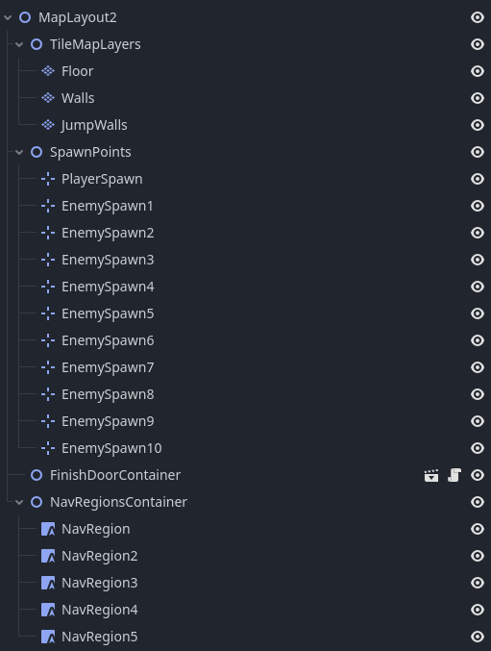

15. ábra: A map_layout_3 scene felépítése

#### FinishDoor scene (finish_door.tscn)

* A FinishDoor két fő részből áll: Egy Area2D node-ból, amely a játékos áthaladását érzékeli és egy StaticBody2D node-ból, amely a fizikai ütközésért felel, amíg zárva van
* Az ajtó textúráját és animációját egy AnimatedSprite2D node kezeli
* Az ajtó nyitását a GameManager vezérli az on_enemy_died() függvényében: ha minden ellenséget legyőzött a játékos, akkor kinyílik az ajtó

### Tesztelés

A projekt készítése során minden funkció implementálása után manuális tesztelést végeztem.

A játékos karakter mozgásának, célzásának és lövésének mechanikáit sok különböző szituációban ellenőriztem. A legtöbb tesztelést igénylő játékmeneti mechanika a falugrás volt, melynél különös figyelmet fordítottam a képesség működésének vizsgálatára.

Az ellenségek útkeresését és navigációját különféle, erre a célra készített pályákon teszteltem, hogy meggyőződjek a megfelelő működésről. A jelenlegi öt pálya mindegyikén ellenőriztem a navigációs területeket, hogy az ellenségek semmiképpen se akadjanak meg sarkokon, vagy sarkokban.

Minden fegyver sebzését, lövési gyorsaságát és animációját teszteltem, hogy megfelelő legyen a működés. Az M4 automata tüzelését és a rakétavető visszalökésének erejét többször is finomítottam.

A felhasználói felület készítésekor törekedtem arra, hogy különböző képernyőméreteken is arányos méretű legyen.

A játék teljes végigjátszása számtalan alkalommal megtörtént, hogy ellenőrizzem a pályaváltások, az átvezetési animációk és a játék befejezésének megfelelő működését. A tesztelés során talált hibákat azonnal javítottam.

# Összefoglalás és további fejlesztési lehetőségek

A szakdolgozat keretében egy 2D felülnézetes top-down shooter játékot terveztem és valósítottam meg a Godot játékmotor használatával. Fő célom egy olyan játék készítése volt, amely visszanyúl a klasszikus akciójátékok alapjaihoz – könnyen tanulható, viszont nehezen tökéletesíthető mechanikák, gyors tempójú játékmenettel.

A fejlesztés során fő szempont volt a könnyű bővíthetőség és a karbantarhatóság. A Godot node-alapú rendszerét használtam a komponensek felépítéséhez, ahol manager osztályok kezelik a központi játéklogikát, míg az egyes node-ok a konkrét játékelemek működését.

Technikai szempontból mindenképp kiemelendő az ellenséges AI, amely útvonaltervezést használ, valamint a falugró képesség, ami további mechanikai elemet ad a játékmenethez. A UI rendszert modulárisra terveztem, dinamikusan betöltött képernyőkkel.

A projektem bemutatja, hogyan valósítható meg egy viszonylag egyszerű játékkoncepció jól strukturált kóddal. Az elkészült játék teljesíti a kezdeti célt: olyan játékélményt teremt, amely egyszerű, mégis lebilincselő.

Több olyan terület is van, ahol a játék a jövőben bővíthető lenne a moduláris felépítésnek köszönhetően. A legkönnyebb az új pályák létrehozása, hiszen elég csak elkészíteni őket a jelenlegi pályák felépítésének mintájára, és kibővíteni a kódot az új pálya elérési útjával.

A projekt egyszerűen kiegészíthető új, egyéni mechanikákkal rendelkező fegyverek hozzáadásával és több ellenségtípussal is, melyek mind növelnék a játékmenet változatosságát. Kerülhet a játékba egy mentési rendszer is sok pálya esetén, így a játékos akármelyik pálya teljesítése közben kiléphet, majd folytathatja onnan, ahol abbahagyta.

Ezek a fejlesztési lehetőségek egyszerűen megvalósíthatók, hiszen a játék jelenlegi állapota egy biztos kiindulópontot biztosít.

# Irodalomjegyzék

1. Godot dokumentáció: <https://docs.godotengine.org/en/4.3/> (Utolsó hozzáférés: 2025. április 15.)
2. Godot játékfejlesztési útmutató és példák: <https://godottutorials.com/> (Utolsó hozzáférés: 2025. április 15.)
3. Vampire Survivors típusú játék elkészítési útmutató Godot 4-ben: <https://www.youtube.com/playlist?list=PLtosjGHWDab682nfZ1f6JSQ1cjap7Ieeb> (Utolsó hozzáférés: 2025. április 17.)
4. Navigációs rendszer és ellenség útvonalkeresése Godot-ban: <https://youtu.be/aW4Oa4dyXA?si=8VdNzwNOpzHCbgWd> (Utolsó hozzáférés: 2025. április 17.)